# 一、Linux下搭建11gR2 RAC的系统环境与软件版本：

## 1.1、硬件

VMware vsphere 5 虚拟机两台 ， ISCSI-SAN共享磁盘

## 1.2、操作系统

CentOS 5.9- x64 ，kernel版本 ：Linux 2.6.18-348.el5（默认）

## 1.3、Oracle软件

Oracle RAC：11gR2 for Linux x64版本。

需要安装的文件如下：

* linux.x64_11gR2_grid.zip（RAC）
* linux.x64_11gR2_database_1of2.zip；linux.x64_11gR2_database_2of2.zip（database）
* oracleasm-2.6.18-348.el5-2.0.5-1.el5.x86_64.rpm；oracleasmlib-2.0.4-1.el5.x86_64.rpm；oracleasm-support-2.1.7-1.el5.x86_64.rpm（ASM相关RPM软件包，注意RPM包版本需和操作系统内核版本一致，故目前11gR2不支持CentOS 6.x版本）
* linux.x64_11gR2_examples.zip（可选）

# 二、搭建过程

搭建过程基本参考<http://wenku.baidu.com/view/7362ebd784254b35eefd3477.html>。

## 虚拟机和RDM磁盘设定

### 2.1.1、虚拟机硬件设定

1、省略设定vsphere平台过程。

2、通过vsphere client端设定虚拟机。至少要求2台虚拟机，每台配置2颗CPU，4GB内存，80G存储，2块E1000网卡，

### 2.1.2、安装操作系统设定

CentOS5.9 -x 64，注意选择安装包时，选择Desktop-Gnome。

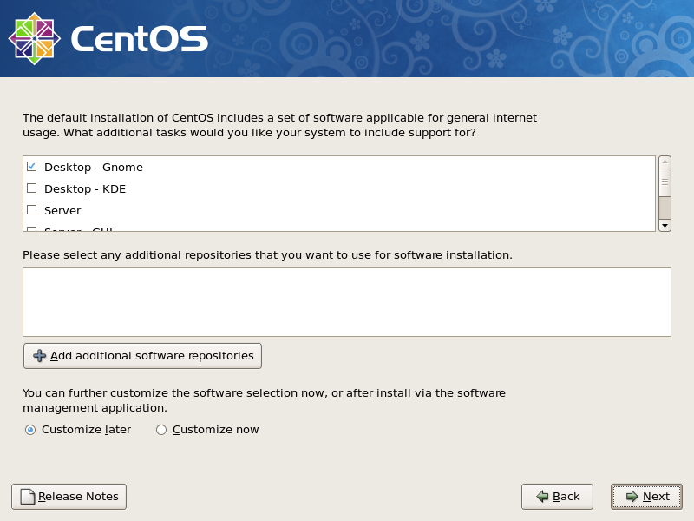

为方便配置请在安装好的虚拟机上安装VMware-tools。

### 2.2.3、RDM磁盘设定

以下分别称两台虚拟机为node1和node2

1. 省略在ISCSI-SAN设备上设定磁盘过程。
2. 挂载RDM磁盘，此处使用的是ISCSI协议下的共享磁盘。

#### 编辑虚拟机设置：node1

添加硬件，选择硬盘

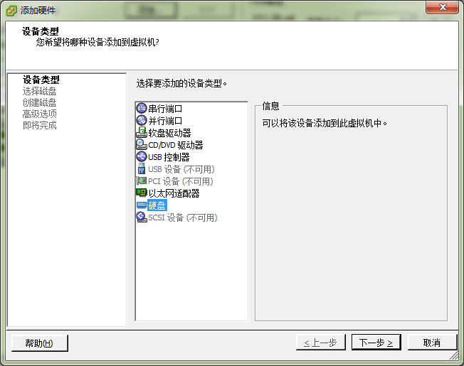

选择磁盘，裸机映射

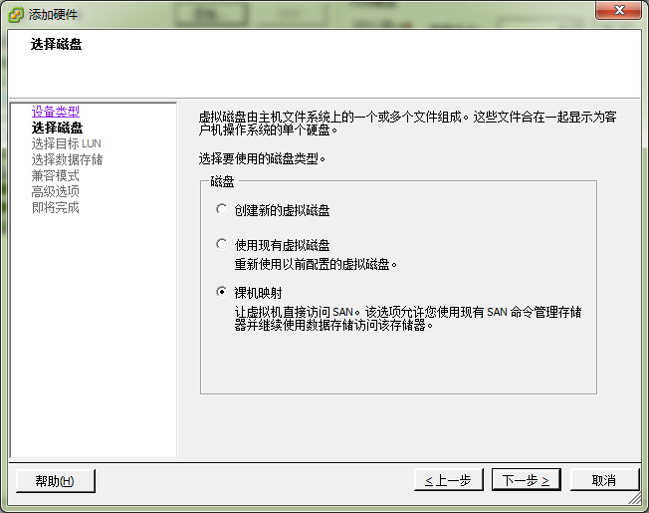

选择和配置裸LUN：选择之前规划的ISCSI硬盘(加载ISCSI硬盘的过程省略)。目前的Vsphere平台貌似有BUG，只能看到2个ISCSI设备。

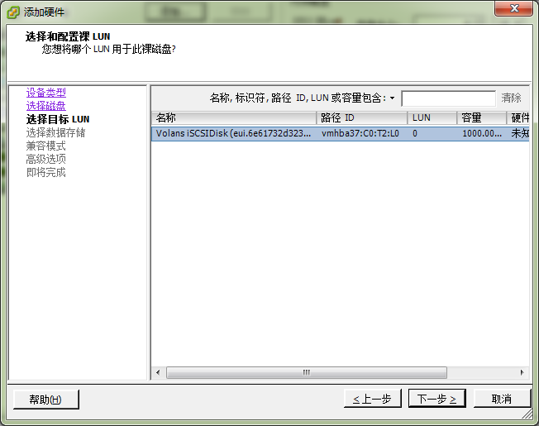

选择数据存储：与虚拟机存储在同一目录中

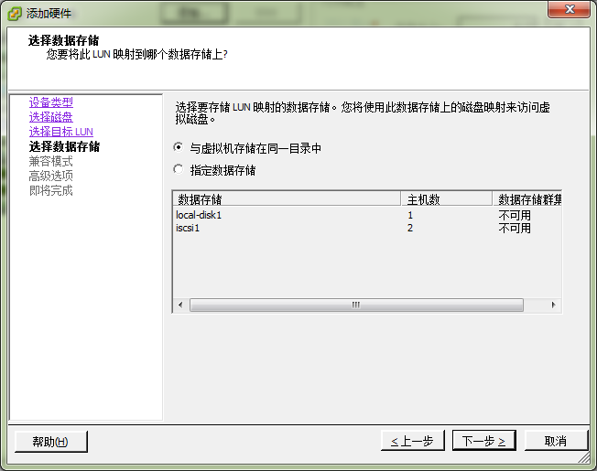

选择兼容模式：物理

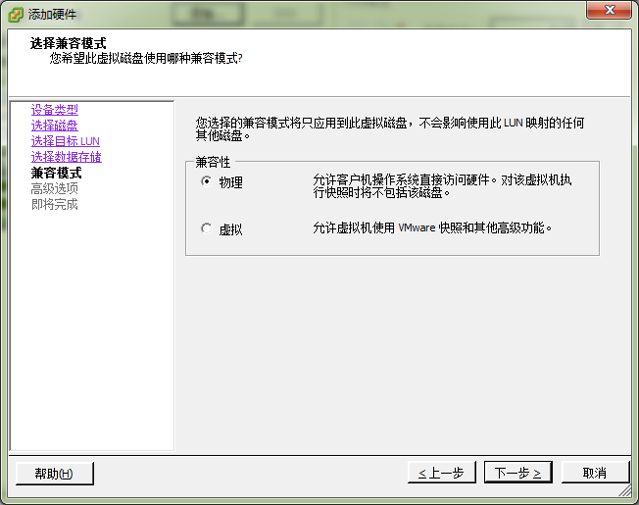

高级选项：虚拟设备节点SCSI(2:0)

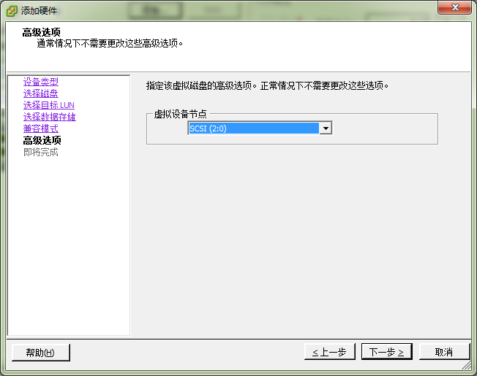

完成

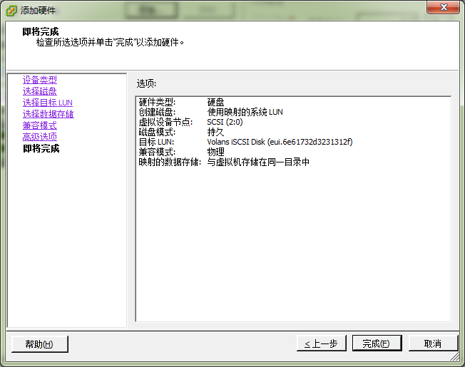

添加完成磁盘后，修改SCSI控制器的总线共享为物理。

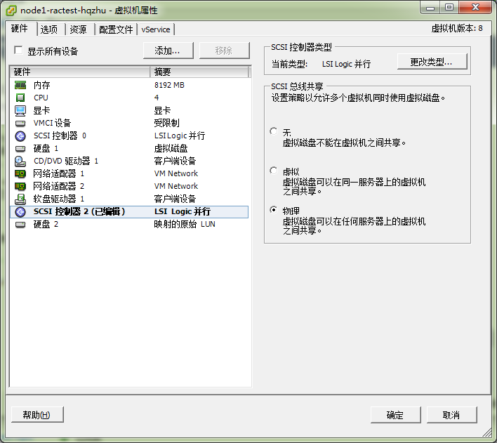

#### 编辑虚拟机设置：node2

添加硬盘，选择磁盘：使用现有虚拟磁盘

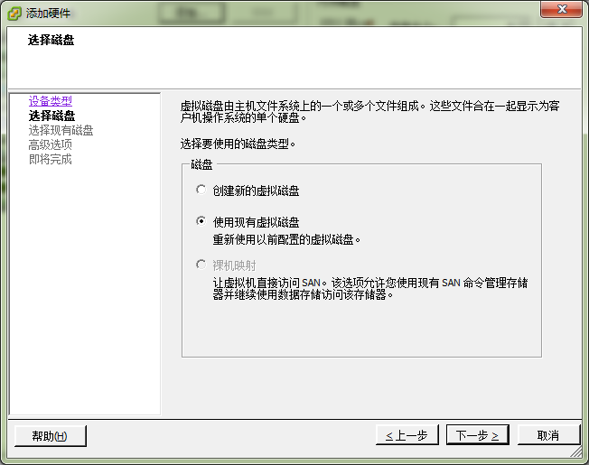

选择现有磁盘，找到node1所在存储上的目录中的RDM磁盘

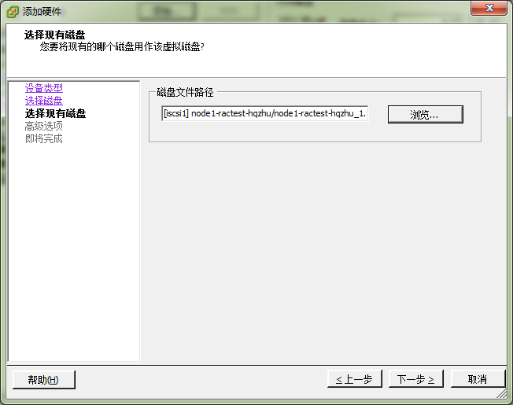

高级选项，虚拟设备节点选择SCSI(2:0)，模式选择独立持久

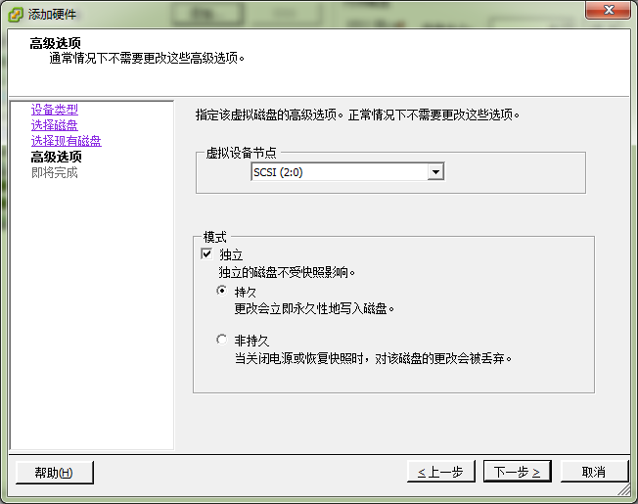

完成

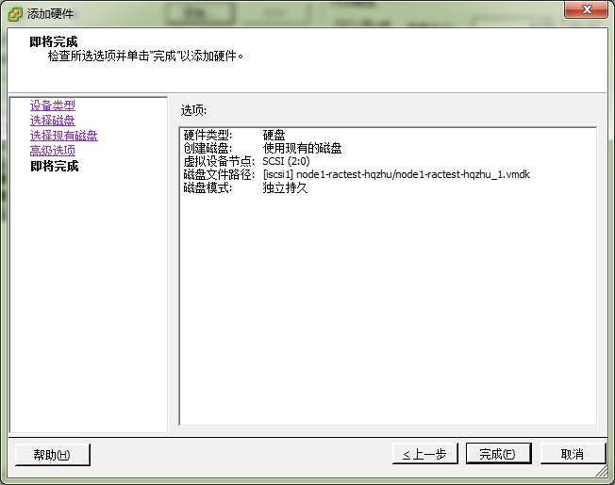

修改SCSI控制器总线共享类型为物理。

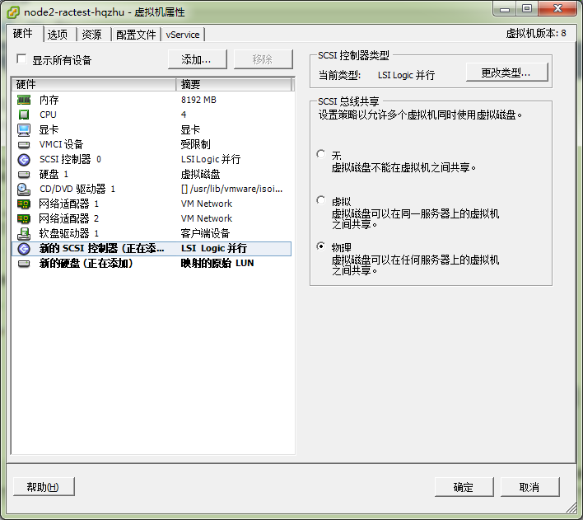

## 2.2、安装前准备工作

### 2.2.1、网络设定

需要特别说明一下，配置RAC的每台机器需要2块网卡，但需要至少3个IP地址，具体IP地址的含义如下：

Public IP：用于对外提供服务器的IP，一般使用共有IP（对内部提供服务的话，私有IP也是可以的）。需要手动配置在eth0上。

Private IP：用于服务器间通信的IP，一般使用私有IP。需要手动配置在eth1上。（真实环境中eth1和eth0应连接两个不同交换机。）

Virtual IP：用于对Public IP进行备份（故障），轮询（负载均衡）的IP。一般和Public IP在同一网段下。（不需要手动配置，但需要写入/etc/hosts，RAC安装时会自动配置。）

本文采用/etc/hosts文件的方式，而不采用name server的方式进行RAC的配置。所以，配置网络的工作如下。

#### Node1配置/etc/sysconfig/network

RDM: Raw Device Mapping ,原始设备映射。VMware中用来表示直接挂载到虚拟机中（不通过虚拟主机Host）的磁盘。

ASM：